OF/COM Nº 212 /2024 Maricá, 31 outubro de 2024
De: Maricá Cidade Olímpica
Para: Secretaria de Esporte e Lazer

Assunto: Cronograma de jogos e campeonatos do Projeto Maricá Cidade Olímpica

Ao cumprimentá-lo cordialmente, venho por meio deste informar à Secretaria de Esporte e Lazer o cronograma de jogos e campeonatos do Projeto Maricá Cidade Olímpica.

Jogo | Data | Hora | Modalidade | Campeonato | Local
1 | 31/10 à 03/11/2024 | 8H | Bocha Paralímpica | Campeonato Regional Leste de Bocha Paralímpica | Ginásio da Escola SESC/ Av. Ayrton Senna 5677, Jacarépaguá RJ
2 | 03/11/2024 | 8H | Skate | Campeonato de Skate Modalidade Street / Etapa Estadual | Pista de skate Condomínio Ilha Pura / Barra da Tijuca RJ
3 | 03/11/2024 | 7H | Vôlei de praia | 1º Circuito Beach Performance | Praia de Cabo Frio
4 | 03/11/2024 | 8H | Handebol feminino | 4º Rodada LHIERJ | R. Veríssimo de Souza 52, Boa Vista SG
Sem mais para o momento, aproveito a oportunidade para reiterar protestos de elevada estima e consideração, colocando-me a vossa inteira disposição para quaisquer outras informações que se fizerem necessárias.
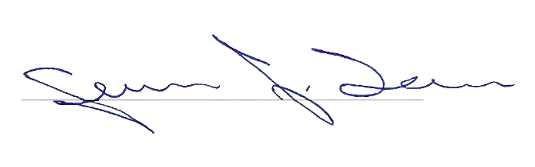

Atenciosamente
Giovani Grisolia Soares
Coordenador Geral

